**五年级数学下册期末考试综合测评历年高频考点易错真题优选卷（一）**

**（时间：90分钟，满分：100分）**

**亲爱的同学们，学期末的智慧之旅马上就要开始了！只要你认真地分析每一道题，你一定能获得一次难忘的旅途记忆！**

**一．选择题（满分16分，每小题2分）**

1．下面的立体图形，从上面看到的形状是　　

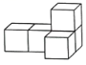

A．http://www.zxxk.com B．http://www.zxxk.com C．http://www.zxxk.com

2．_______既是16的因数，又是4的倍数。　　

A．12 B．10 C．4 D．1

3．一个正方体的棱长之和是，它的体积是　　

A．125  B．125  C．150  D．150 

4．最简分数是指　　

A．分子是质数 B．分母是质数

C．分子、分母互为质数

5．下面图案中，对称轴条数最多的是　　

A．http://www.zxxk.com B．http://www.zxxk.com C．http://www.zxxk.com D．http://www.zxxk.com

6．下列各组分数中，　　组分数相加的和等于1。

A． B． C．

7．如图是甲、乙两人本学期五次数学测验成绩统计图。下面结论错误的是　　

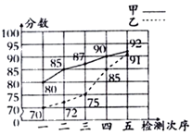

A．乙的成绩提高的比较快

B．甲的平均成绩低于乙的平均成绩

C．乙的平均成绩低于甲的平均成绩

D．甲、乙两人的成绩都呈现出上升的趋势

8．有10个同样的乒乓球，其中只有一个次品较轻些，用天平称一称，至少称　　次就一定能找出次品。

A．5 B．4 C．3 D．2

**二．填空题（满分16分，每小题2分）**

9．观察物体。

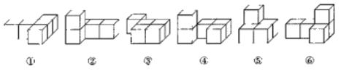

　　和 　　、　　和 　　，从正面看到的图形相同。

10．两个质数，它们的和是8，积是15，它们分别是 　　和 　　。

11．一个长方体的棱长和是44厘米，它的长是5厘米，宽是4厘米，它的高是 　　厘米，它的表面积是 　　。

12．一个最简分数，分子比分母大4，分子和分母的和是30，这个分数是 　　，它是 　　分数。

13．两个大小不同的圆组成的图形中最多有 　　条对称轴。

14．表示 　　个减去 　　个，是 　　。

15．某地2021年上半年每月的月平均气温情况如图。

（1）　　月份月平均气温最高，　　月份月平均气温最低。

（2）　　月份　　月份的月平均气温上升得最快。

（3）该地2021年上半年每月的月平均气温的变化趋势是 　　。

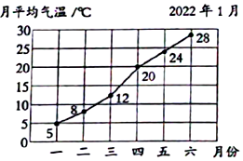

16．在29个零件里有一个是次品（次品轻一些），用天平称，至少称 　　次能保证找出次品。

**三．判断题（满分8分，每小题2分）**

17．因为，所以85的因数比75的因数多。

18．长方体（除正方体外）最多有4条棱相等。

19．3个加上6个就是9个，是1。

20．24个玻璃球中有一个质量偏重的，用天平称至少3次就一定能找出这个玻璃球。

**四．计算题（满分24分，每小题12分）**

21．（12分）计算下面长方体和正方体的体积。

（1）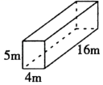

（2）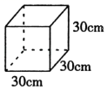

22．（12分）计算下面各题。

|  |  |
| --- | --- |
| （1） | （2） |
| （3） | （4） |

**五．操作题（满分12分，每小题6分）**

23．（6分）利用学过的图形，设计一个有意义的图案。

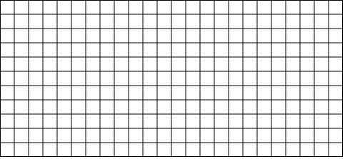

24．（6分）从不同方向看下面物体，看到的图形分别是什么？在方格纸上画一画。

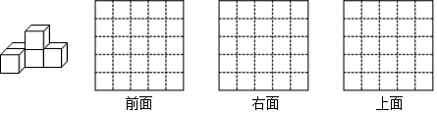

**六．解答题（满分24分，每小题6分）**

25．（6分）一根铁丝第一次用去全长的，第二次用去全长的，一共用去这根铁丝的几分之几？这根铁丝还剩几分之几？

26．（6分）48名学生排队，要求每行的人数相同，可以排成几行？有几种不同的排法，请分别写出来．（至少写出5种）

27．（6分）一个正方体木箱棱长8分米，做这个木箱至少需要多少平方分米木板？木箱的容积是多少立方分米？

28．（6分）有12盒糖果，其中11盒质量相同，另一盒少了几颗．如果用天平称，至少几次就可以保证找出这盒糖果？请写出过程．

**参考答案**

**一．选择题（满分16分，每小题2分）**

1．解：所给几何体从上面看到的形状是http://www.zxxk.com。

答案：。

2．解：

16以内4的倍数有4、8、12、16。

所以既是16的因数，又是4的倍数的有：4、8、16。

答案：。

3．解：



答：它的体积是。

答案：。

4．解：最简分数是指分子、分母互为质数。

答案：。

5．解：上面图案中，http://www.zxxk.com有5条对称轴，http://www.zxxk.com有1条对称轴，http://www.zxxk.com有无数条对称轴，http://www.zxxk.com不是轴对称图形，有0条对称轴。

答案：。

6．解：：选项，符合题意；

：选项，不符合题意；

：选项，不符合题意；

答案：。

7．解：由分析得：

、乙的成绩提高的比较块。此说法正确。

、甲的平均成绩低于乙的平均成绩。此说法错误。

、乙的平均成绩低于甲的平均成绩。此说法正确。

、甲、乙两人的成绩都呈现出上升的趋势。此说法正确。

答案：。

8．解：把10个乒乓球分成两组放在天平上称，找出上升的一组；

再把这5个乒乓球分成，2，三组，把2个一组的放在天平上称，如平衡，则没称的一个是次品，需2次。

如不平衡，再把上升的2个乒乓球分成放在天平上称，上升的一个就是次品，需3次。

所以至少称3次就一定能找出次品。

答案：。

**二．填空题（满分16分，每小题2分）**

9．解①和③、②和④，从正面看到的图形相同。

答案：①，③；②，④。

10．解：两个质数，它们的和是8，积是15，它们分别是3和5。

答案：3，5。

11．解：



（厘米）







（平方厘米）

答：它的高是2厘米，表面积是76平方厘米。

答案：2，76平方厘米。

12．解：







答：这个分数是，它是假分数。

答案：，假。

13．解：如下图，同一平面内的两个大小不同的同心圆，组成的图形最多有无数条对称轴。

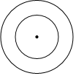

答案：无数。

14．解：表示9个减去5个，还剩4个，就是。

答案：9，5，。

15．解：（1）六月份的月平均气温最高，一月份的月平均气温最低。

（2）三月份四月份月平均气温上升得最快。

（3）该地2021年上半年每月的月平均气温的变化趋势是逐渐上升。

答案：六，一；三，四；逐渐上升。

16．解：第一次：把29个零件分成，10，份，把10个一组的2份放在天平两端，如果天平平衡，次品在未称的一组，如果天平不平衡，次品在天平高的一端；

每二次：①如果次品在10个一组中，把10个零件分成份，次品在天平高的一端；

②如果次品在9个一组中，把9个零件分成，3，份，把其中的2份放在天平两端，如果天平平衡，次品在未称的一组，如果天平不平衡，次品在天平高的一端；

第三次：①把含次品的5个零件分成，2，份，把2件一份的两组放在天平两端，如果天平平衡，次品是未称的1件，如果天平不平衡，次品在天平高的一端；

②如果次品在3个一组中，把3个零件分成，1，份，把其中的2份放在天平两端，如果天平平衡，次品是未称的1件，如果天平不平衡，次品在天平高的一端；

第四次：把含次品的2个零件分成份，把2个零件放在天平两端，次品在天平高的一端；

所以至少称4次能保证找出次品。

答案：4。

**三．判断题（满分8分，每小题2分）**

17．解：，因此85一共有4个因数；

，因此75有6个因数。

由此可知75的因数比85多，原题说法错误。

答案：。

18．解：长方体（除正方体外）最少有4条棱相等。原题说法错误。

答案：。

19．解：







所以原题干说法正确。

答案：。

20．解：第一次：把24个玻璃球平均分成3组，8，，把任意两组放在天平上称，如平衡，则质量偏重的玻璃球在没称的一组；如不平衡，质量偏重的玻璃球在天平下降的一端；

第二次：把8个玻璃球再平均分成3组，3，，把两组3个的放在天平上称，如不平衡，质量偏重的玻璃球在天平下降的一端；如平衡，则质量偏重的玻璃球在没称的一组；

第三次：如果质量偏重的玻璃球在3个球中，把3个玻璃球再平均分成3组，1，，把任意2个玻璃球放在天平上称，如平衡，质量偏重的玻璃球是未称的那个，如不平衡，则质量偏重的玻璃球在天平下降的一端；如果质量偏重的玻璃球在2个球中，把2个玻璃球再平均分成2组，把2个玻璃球放在天平上称，质量偏重的玻璃球在天平下降的一端；

所以用天平称至少3次就一定能找出这个玻璃球，故原题说法正确。

答案：。

**四．计算题（满分24分，每小题12分）**

21．解：（1）



（立方米）

答：长方体的体积是320立方米。

（2）



（立方厘米）

答：正方体的体积是27000立方厘米。

22．解：（1）







（2）







（3）







（4）







**五．操作题（满分12分，每小题6分）**

23．解：如图：

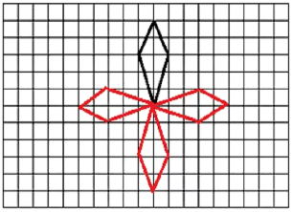

24．解：

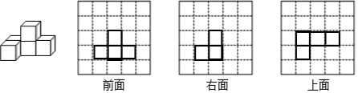

**六．解答题（满分24分，每小题6分）**

25．解：



答：一共用去这根铁丝的，这根铁丝还剩．

26．解：；

如果每行1人，可以排48行；如果每行2人，可以排24行；

如果每行3人，可以排16行；如果每行4人，可以排12行；

如果每行6人，可以排8行；如果每行8人，可以排6行；

如果每行12人，可以排4行；如果每行16人，可以排3行；

如果每行24人，可以排2行，如果每行48人，可以排1行．

27．解：（平方分米）

（立方分米）

答：至少需要木板384平方分米．木箱的容积是512立方分米．

28．解：先将12盒糖果分成6、6两组，称量后将轻的那6盒糖果再分成3、3两组，

再次称量后，再将轻的那3袋分成1、1、1三组进行称量，

这样只需3次就可以保证找出轻的那盒糖果．